ЗАКЛЮЧЕНИЕ
Комиссии по подготовке заключения о внесении изменений в Правила землепользования и застройки Голуметского муниципального образования

По итогам проведенного заседания Комиссии от 15.02.2018 года
комиссией принято решение рекомендовать разработать проект о внесении изменений в Правила землепользования и застройки Голуметского муниципального образования с организацией процедуры публичных слушаний по следующим предложениям:

Реестр Внесения изменений в Генеральный план и правила землепользования и застройки
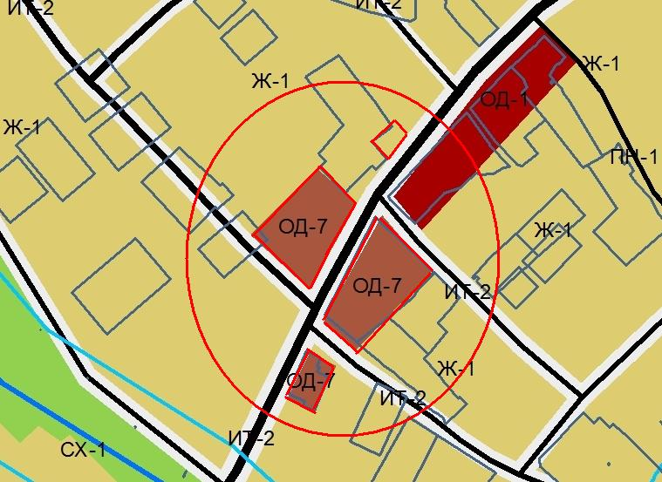 | с. Голуметь, ул. Советская, 15. – изменить зону ОД-7 на зону ОД-1;  - в жилой застройке в зоне Ж-1 добавить зону ОД-1;  Зону ОД-7 расположенную на перекрестке ул. Советская и ул. Маяковского заменить на зону Ж-1. | 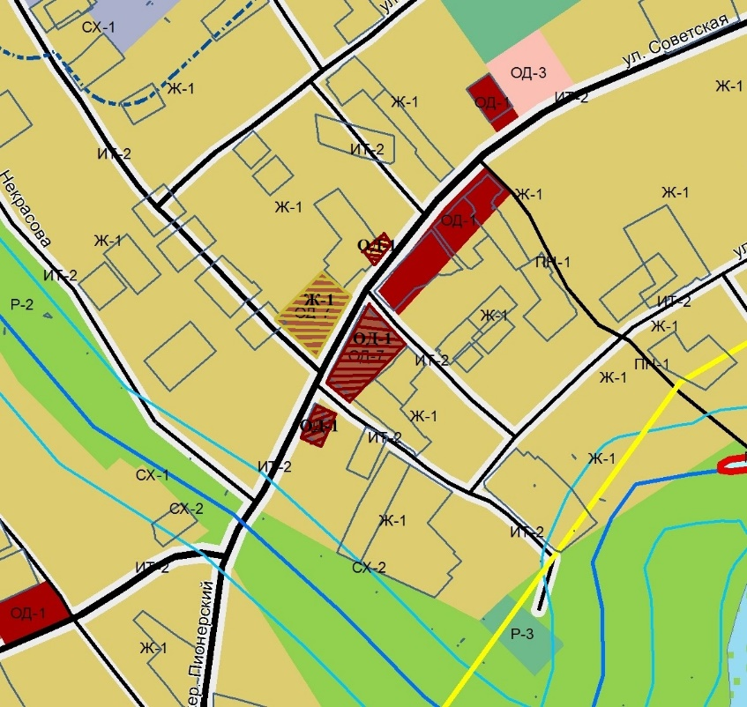
 | В границах населенных пунктов зону размещения объектов транспорта ИТ-2 (автомобильные дороги общего пользования) установить в соответствии с кадастровыми номерами. (Сведения о характерных точках границ образуемых земельных участках прилагаются (координаты дорог)) | 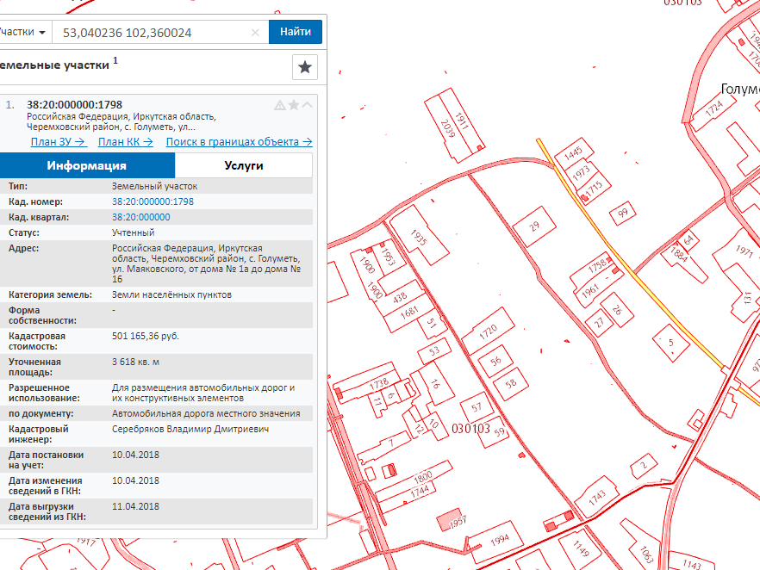
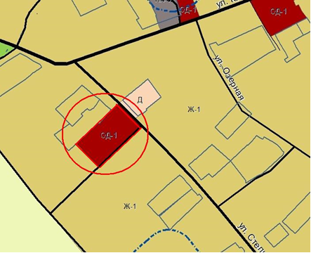 | с. Голуметь, ул. Степная, 8а. – изменить зону ОД-1 на зону Ж-1 | 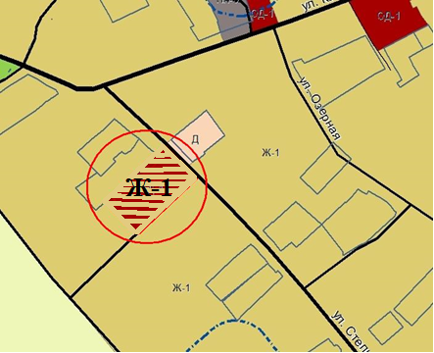
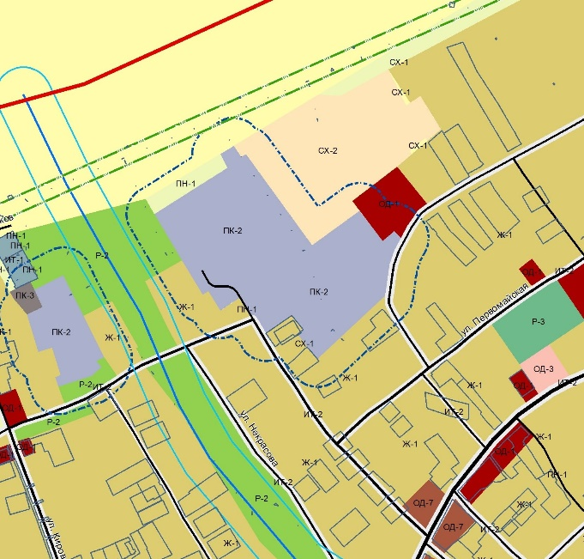 | с. Голуметь, ул. Маяковского, 16  Зону ПК-2 заменить на зону СХ-2;  Зону ПН-1 заменить на зону СХ-2;  Зону ПН-1 заменить на зону Ж-1. | 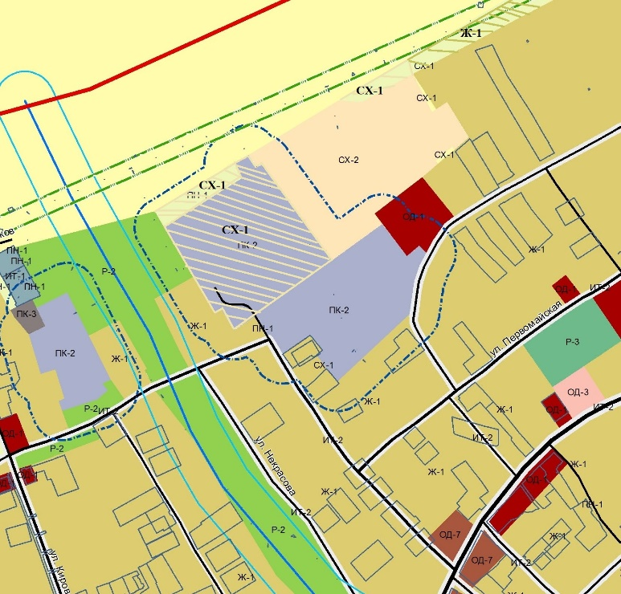
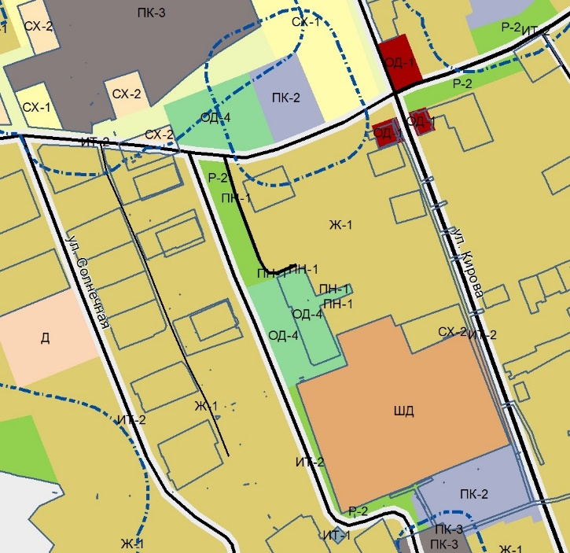 | С. Голуметь,  Обозначение зоны ОД-4 заменить на обозначение ОД-2;  Обозначение зоны ПН-1 убрать. | 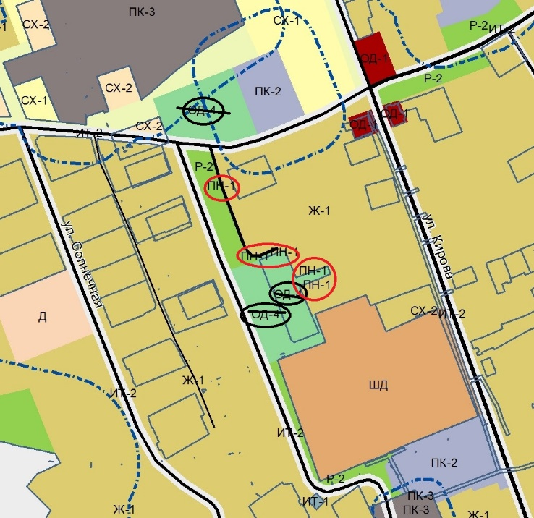
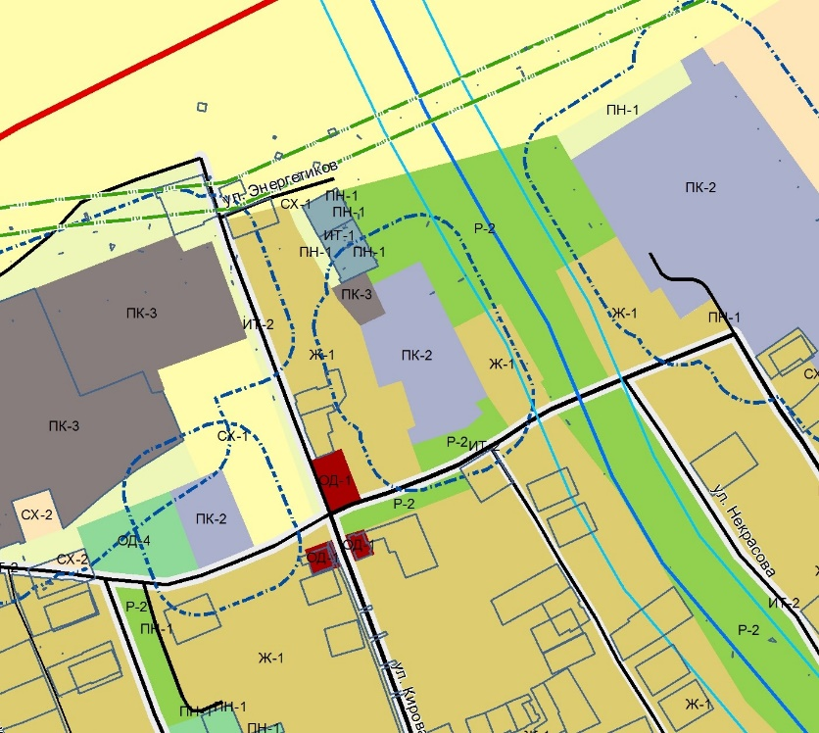 | с. Голуметь, ул. Совхозная, 8а  Изменить обозначение зоны ОД-4 на ОД-2;  Зону ПК-2 заменить на зону СХ-2;  Зону ПН-1 заменить на зону Ж-1. | 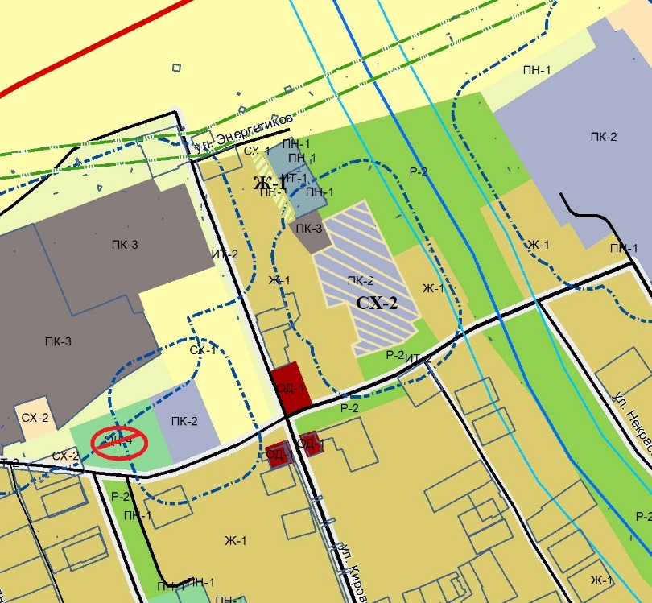
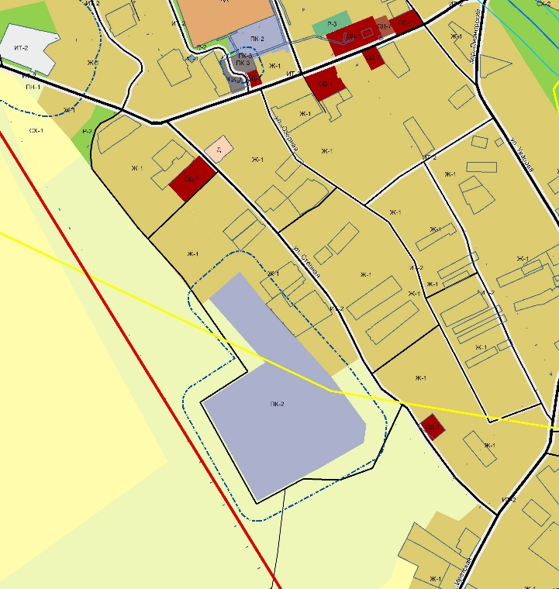 | с. Голуметь, ул. Степная Зону ПК-2 изменить на зону СХ-2;  Зону ПК-2 изменить на зону СХ-2;  Зону ПН-1 изменить на зону СХ-1. | 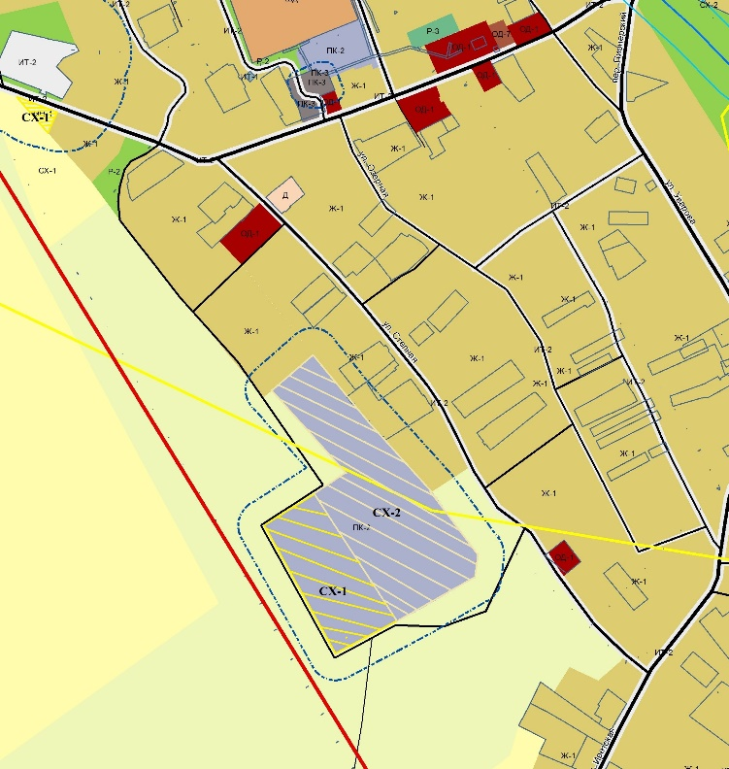
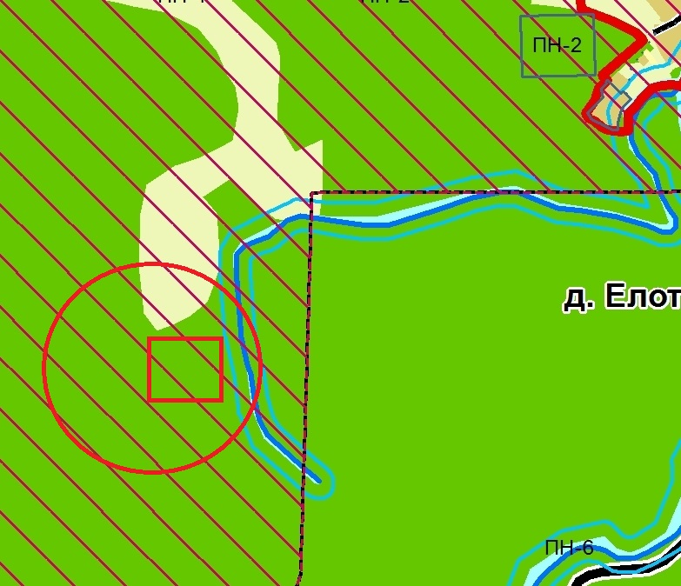 | Добавить зону кладбищ СН-3 и зону санитарной охраны | 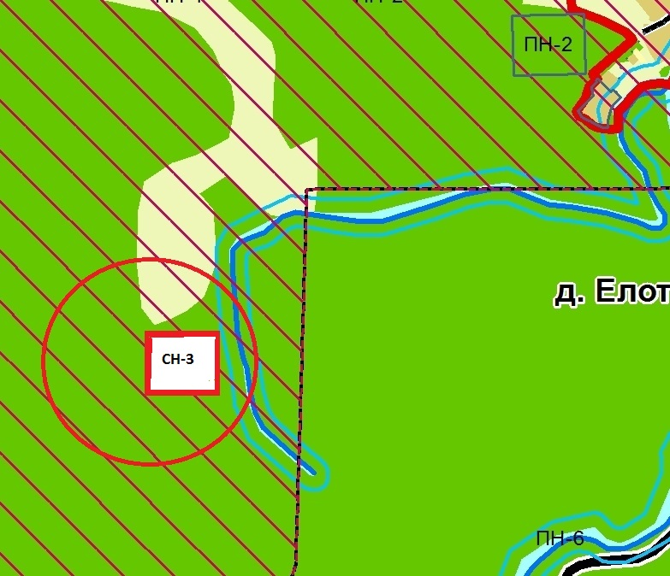
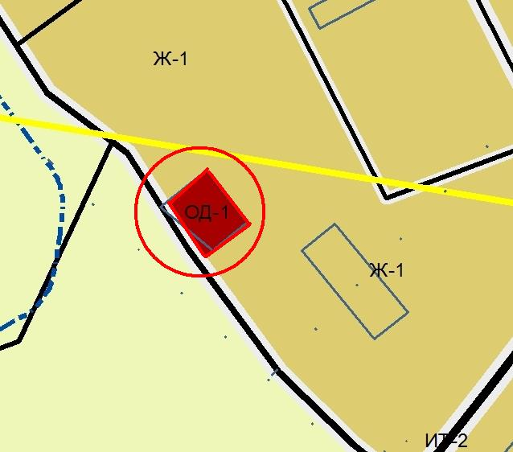 | с. Голуметь, ул. Степная - зону ОД-1 изменить на зону Ж-1 | 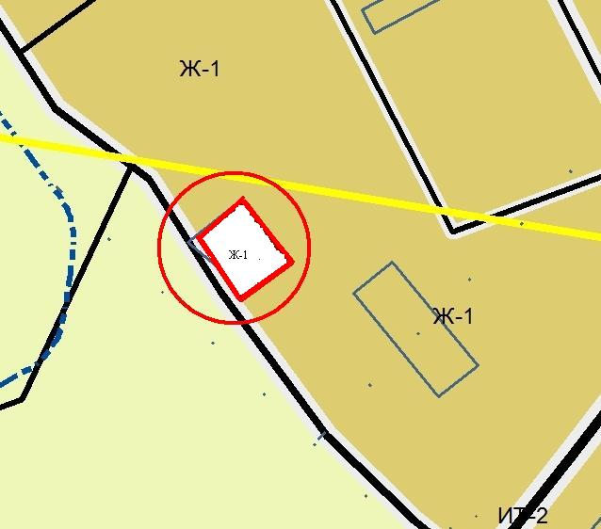
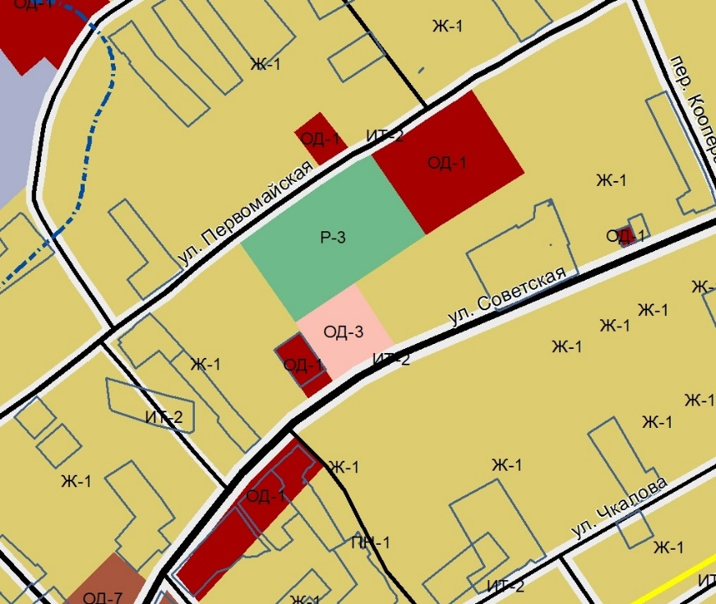 | с. Голуметь, ул. Советская, 27а – изменить зону ОД-3 на зону Р-2. | 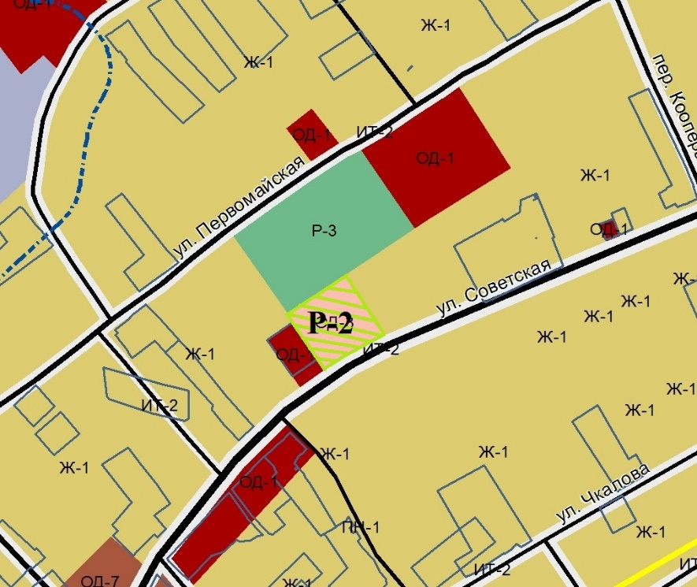
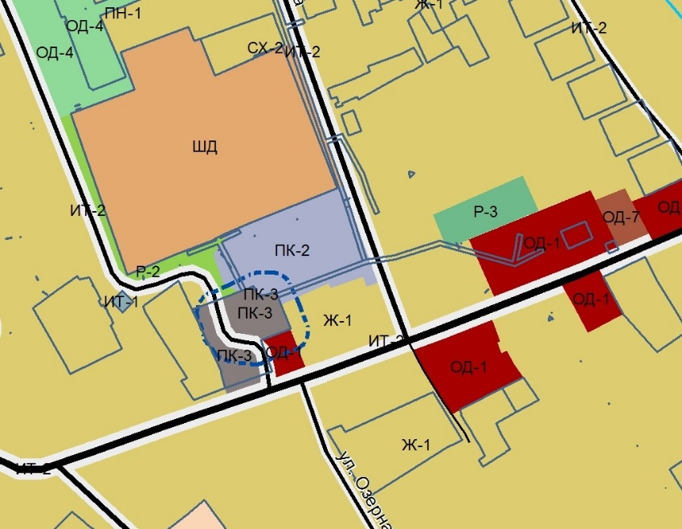 | Продлить зону Р-3;  Заменит зону ОД-7 на Зону ОД-1  ул. Кирова, 20 зону ПК-2 частично заменить на зону Ж-1 | 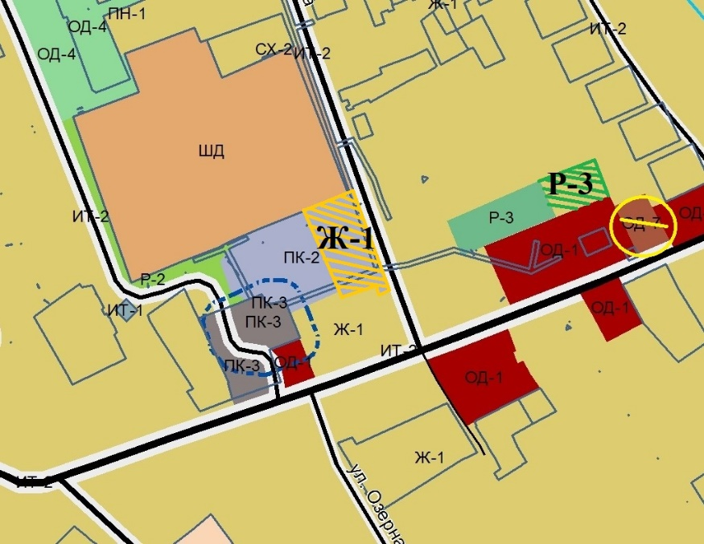
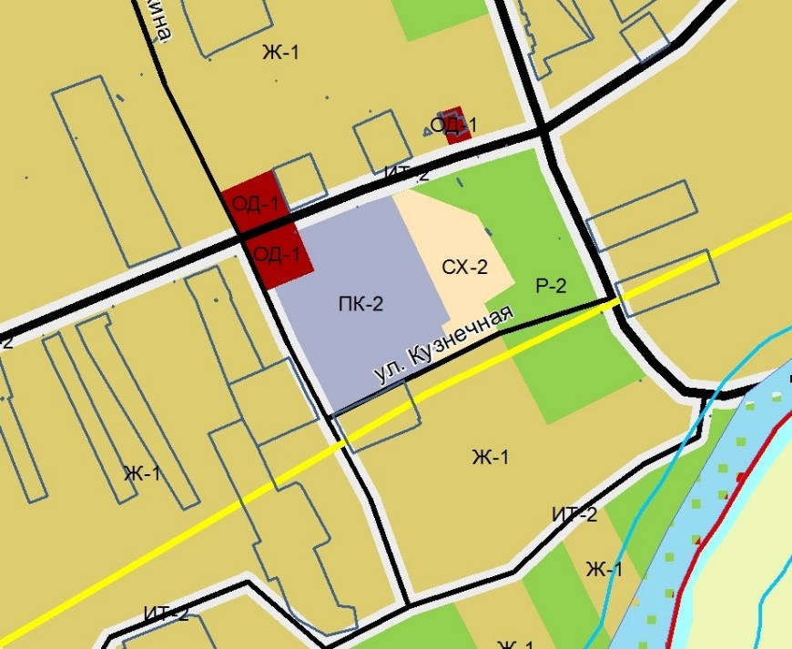 | с. Голуметь, ул. Советская, 110, зону ПК-2 и частично зону СХ – 2 – заменить зону Ж-1;  зону ПК – 2 заменить на зону Р-2;  Зону ПК-2 заменить на зону занятые объектами сельскохозяйственного назначения и предназначенные для ведения сельского хозяйства, дачного хозяйства, садоводства, развития объектов сельскохозяйственного назначения в соотвествии с частью 10 статьи 35 ГрК РФ СХ – 1. | 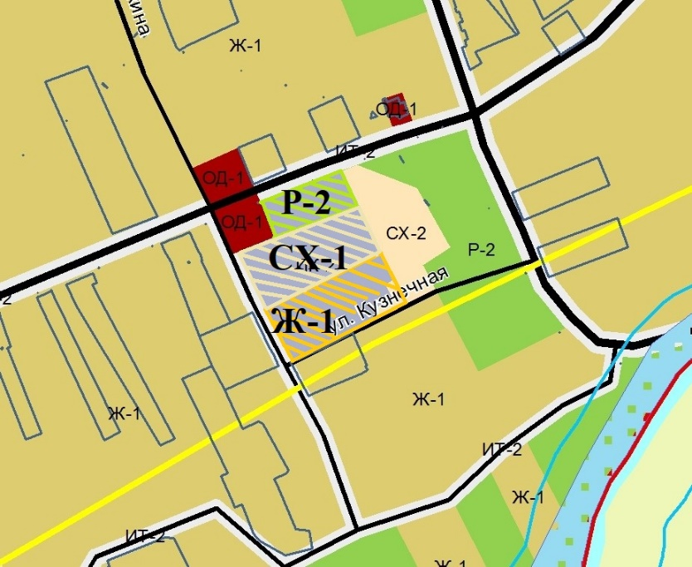
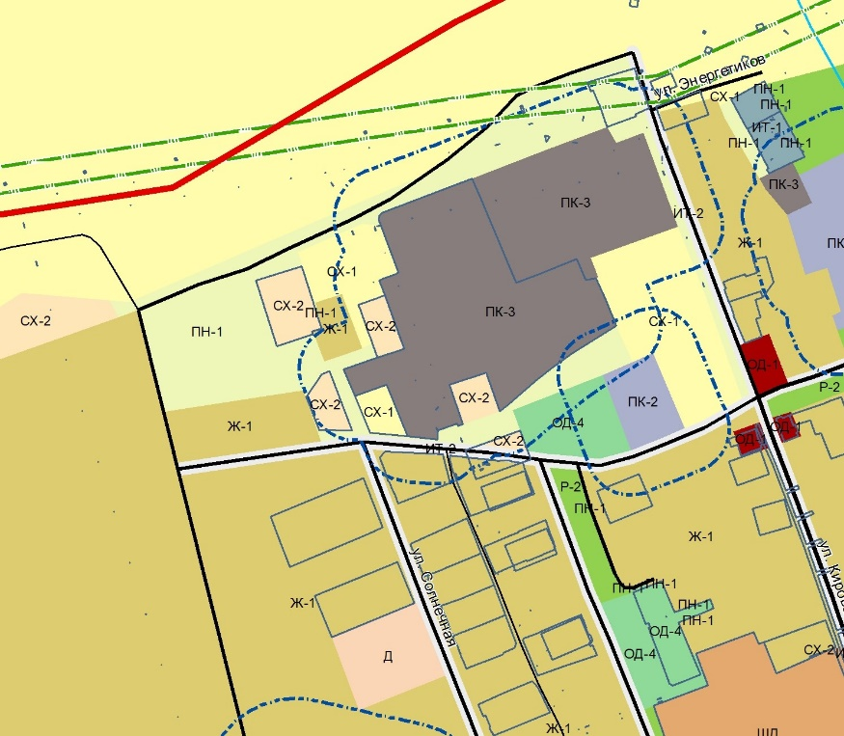 | с. Голуметь, ул. Совхозная, 16Б:  Изменить зону ПН-1 на Зону СХ-1 – (голубой цвет);  Изменить зону ПН-1, СХ-2 на зону Ж-1;  Изменить зону ПК-2, СХ-1 на зону СХ-2. | 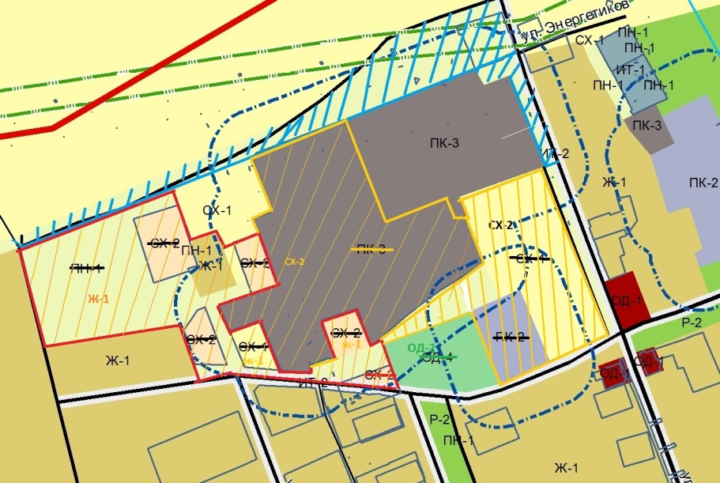
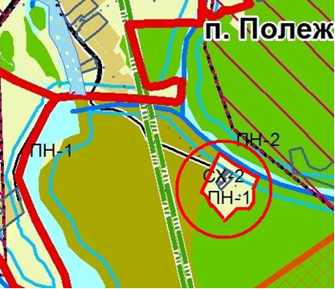 | п. Полежаева, – в границу земельного участка под строительство индивидуального жилого дома попала зона под размещение объектов сельхозназначения. – Исключить из участка под строительство жилого дома зоны СХ-2 и ПН-1 | 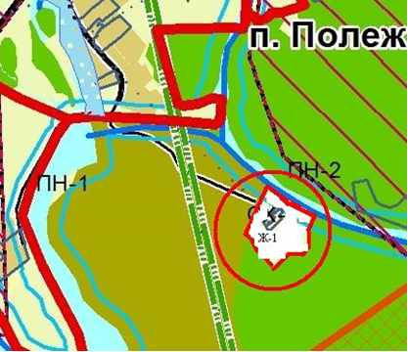
 | В границах лицензии (лицензия прилагается ИРК 03050 ТР) обозначить зону в соответствии с видом деятельности
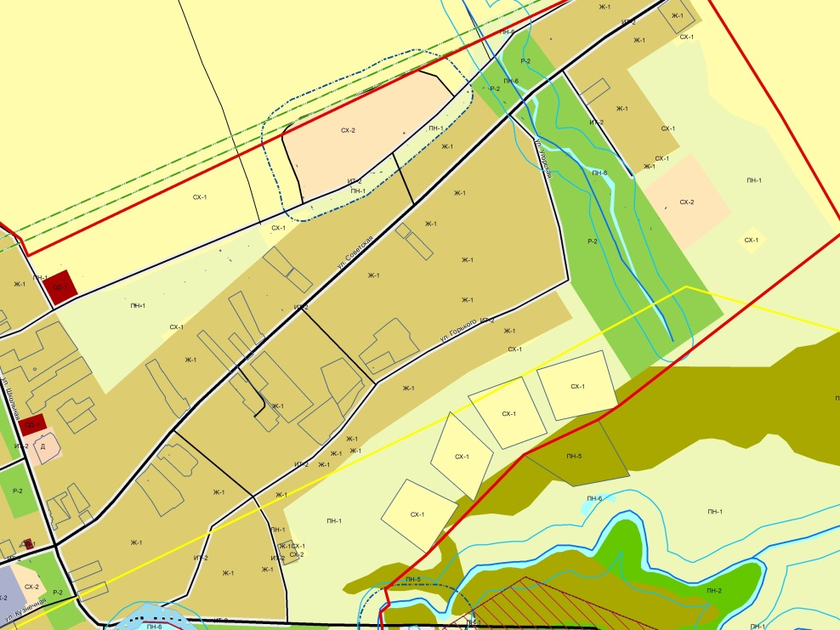  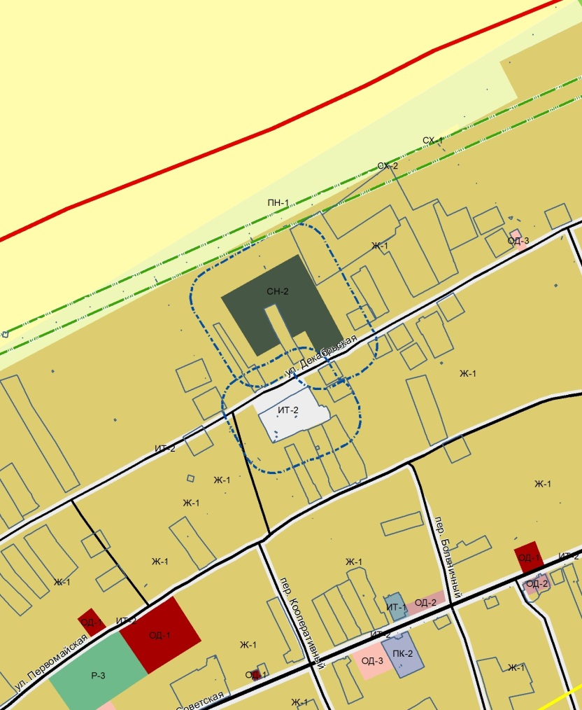  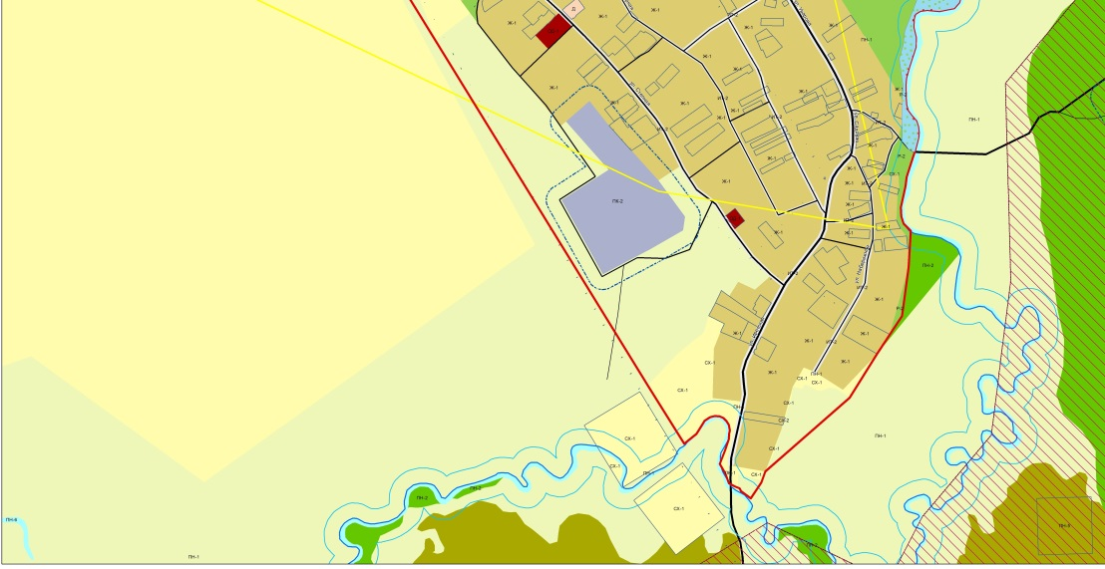 | Ул. Школьная зону ОД-1 заменить на зону Ж-1  Ул. Советская зону ОД-1 заменить на зону СХ-1, зону ПН-1 и зону СХ-1 заменить на зону Ж-1, ул. Горького и ул. Угорская зону ПН-1 заменить на зону СХ-1  Зоны ПН-1, СХ-2, СХ-1 заменить на зону Ж-1;  ул. Первомайская зону ОД-1 заменить на зону Ж-1; ул. Советская обозначение зон ОД-2 и ОД-3 заменить на обозначение ОД-1  Зону ПН-1 по берегам реки Голуметь заменить на зону СХ-1 | 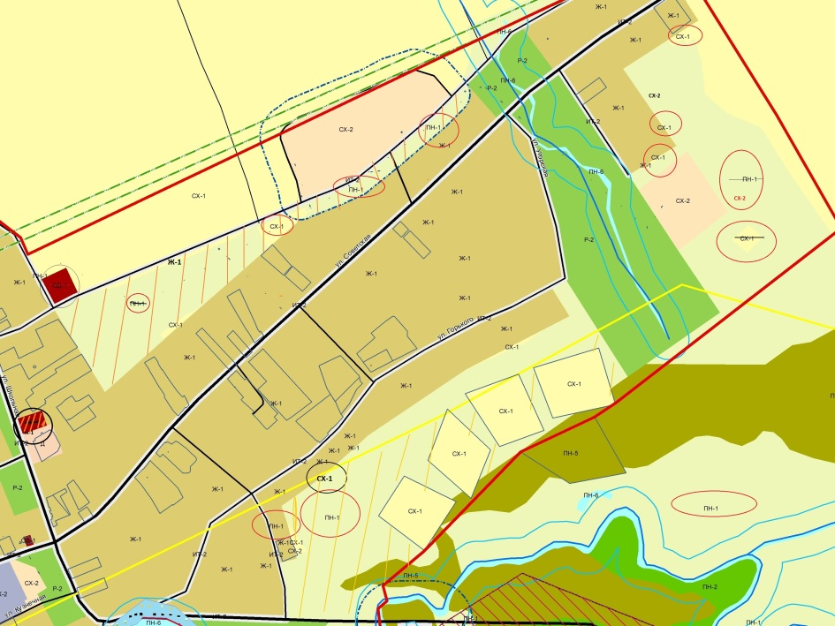  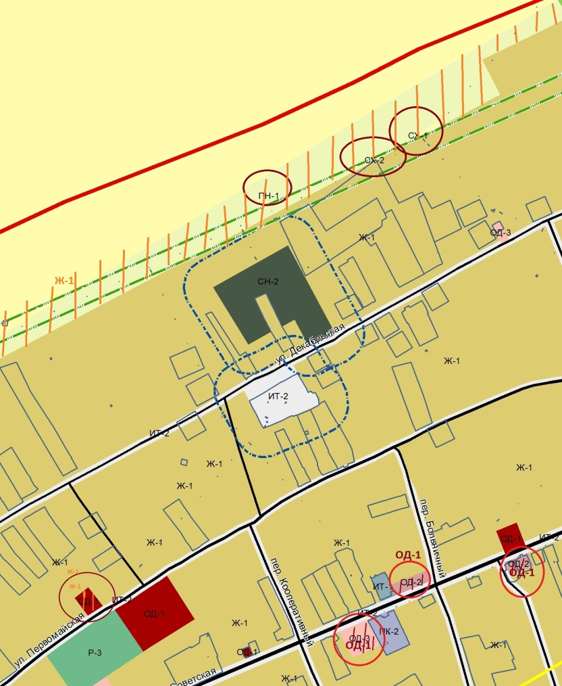  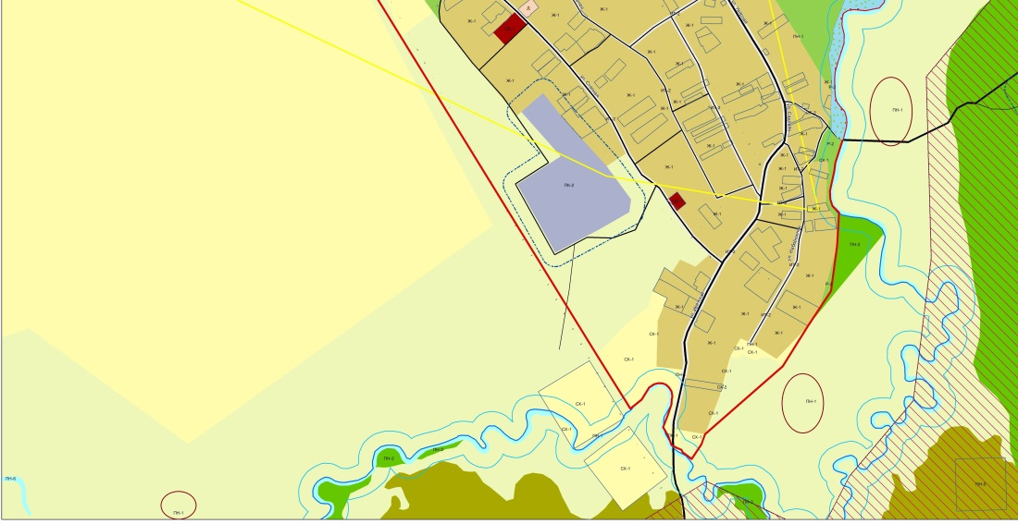
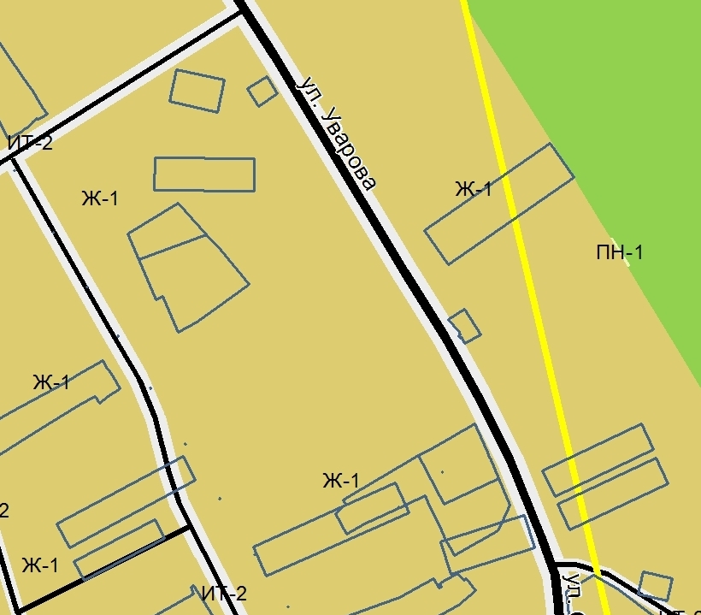  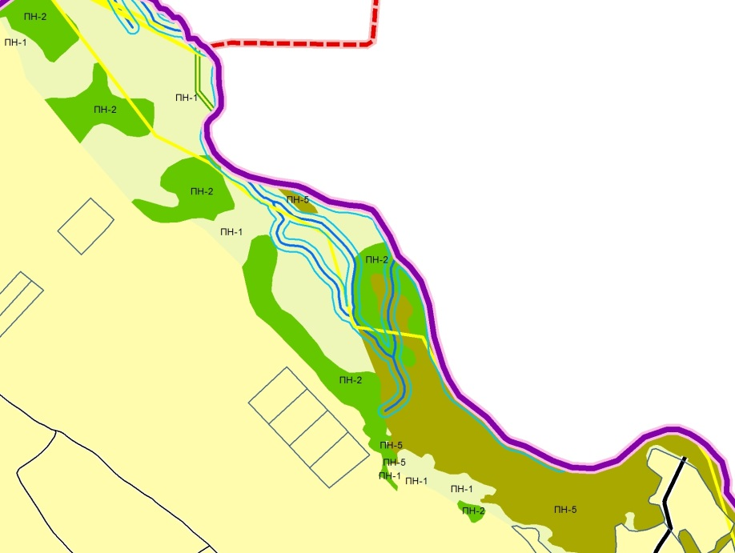 | Ул. Уварова 42а и ул. Уварова 49а изменить зону Ж-1 на зону ОД-1 по фактическому использованию. Убрать зону ПН-1 заменить на Ж-1  Зоны ПН-1 заменить на зоны СХ-1 | 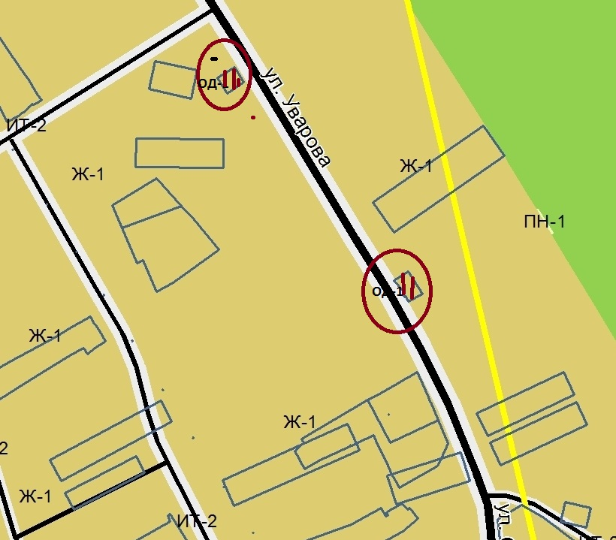  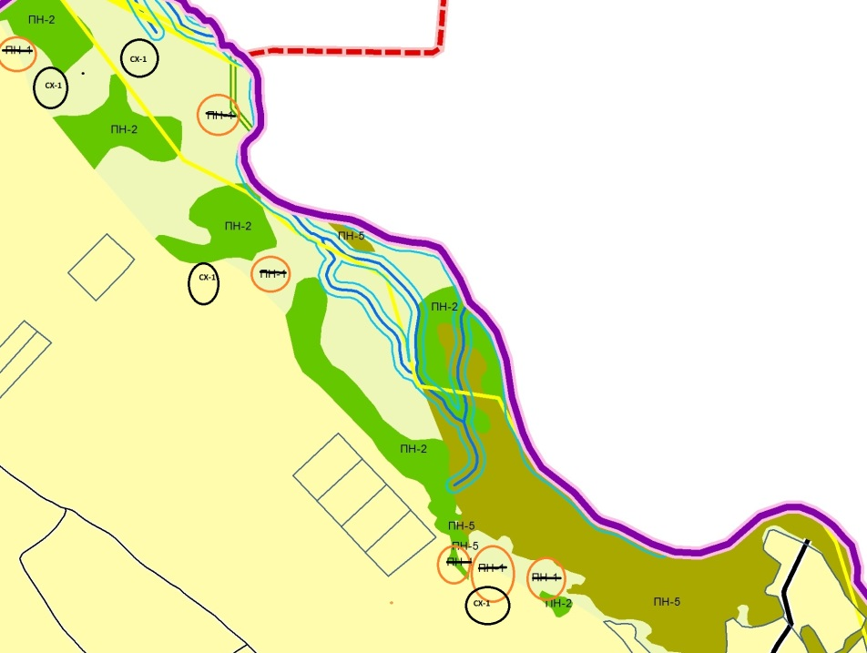
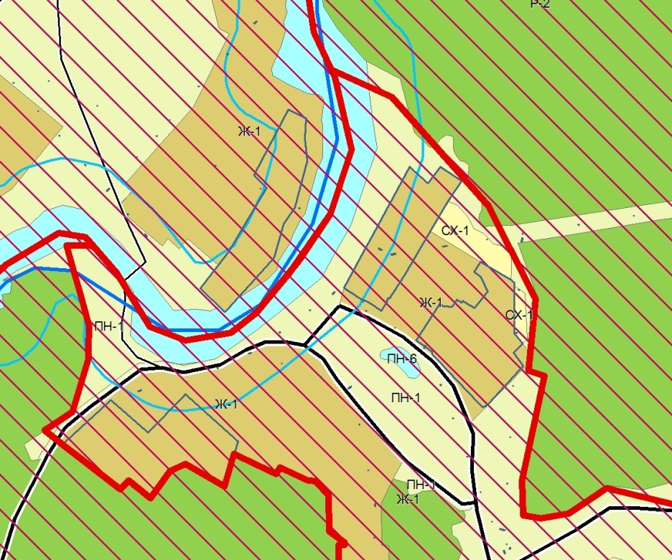  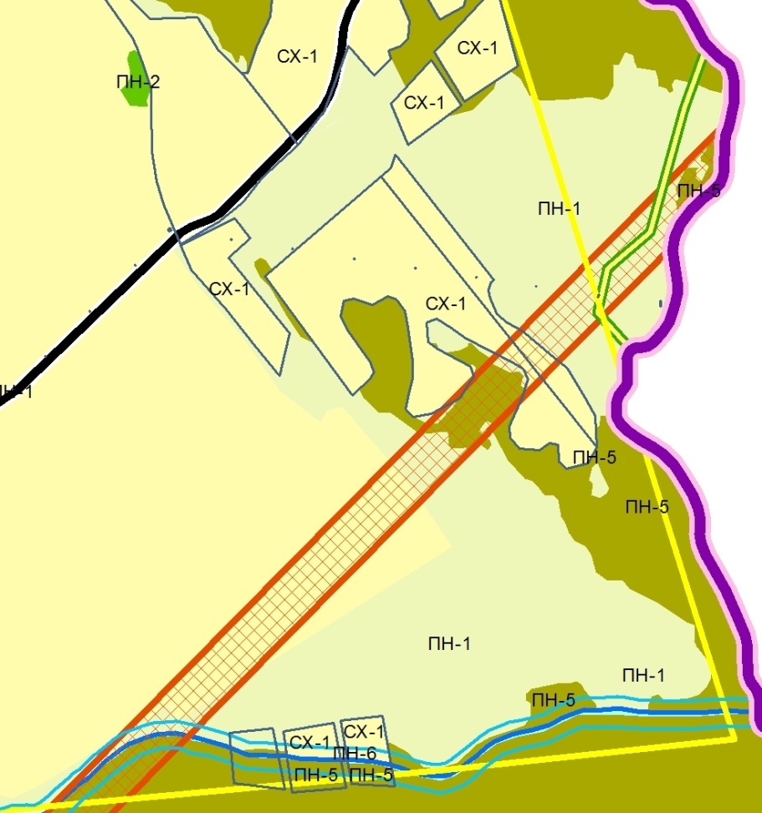  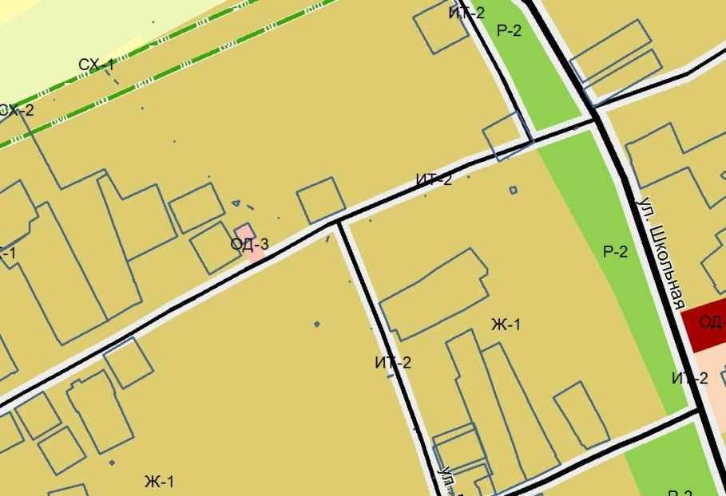 | Зоны ПН-1 и СХ-1 заменит на зону Ж-1  Заменить зону ПН-1 на зону СХ-1  Ул. Декабрьская Из жилой зоны исключить зону ОД-3 | 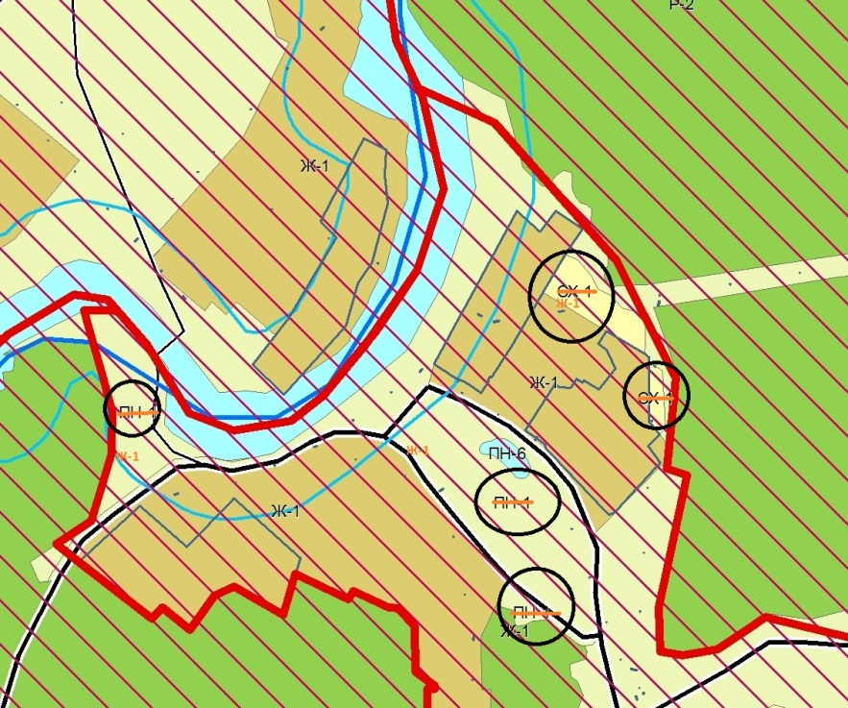  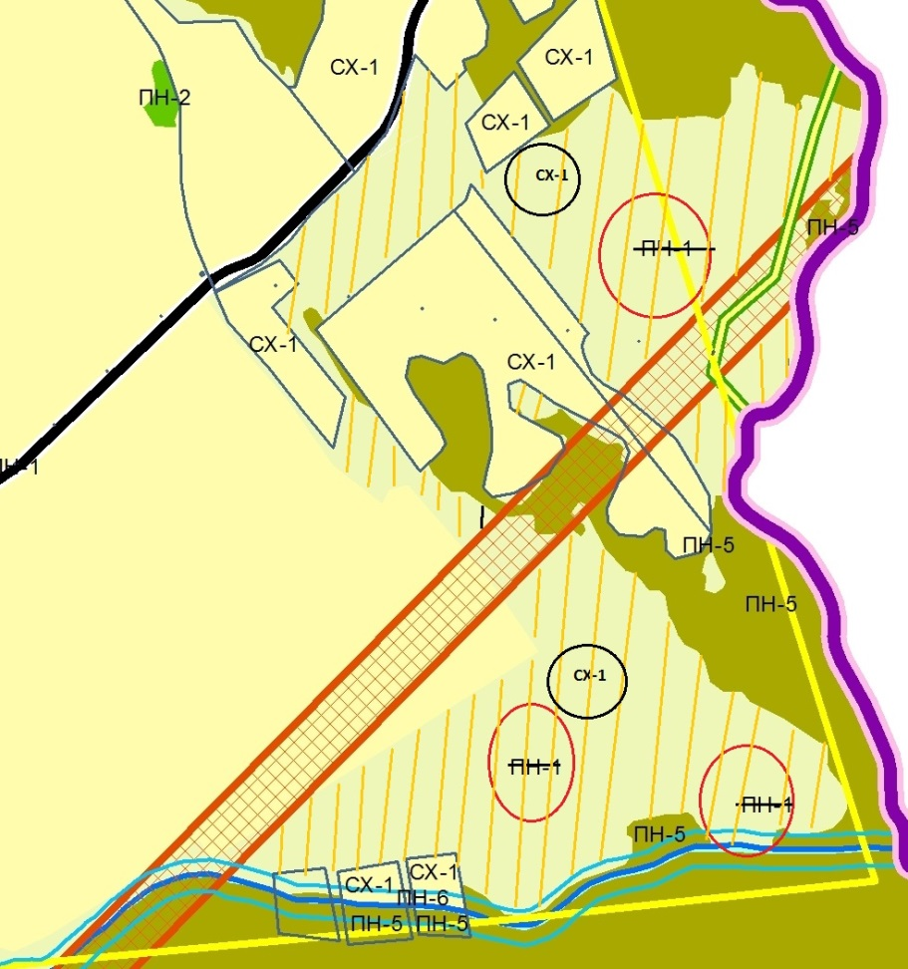  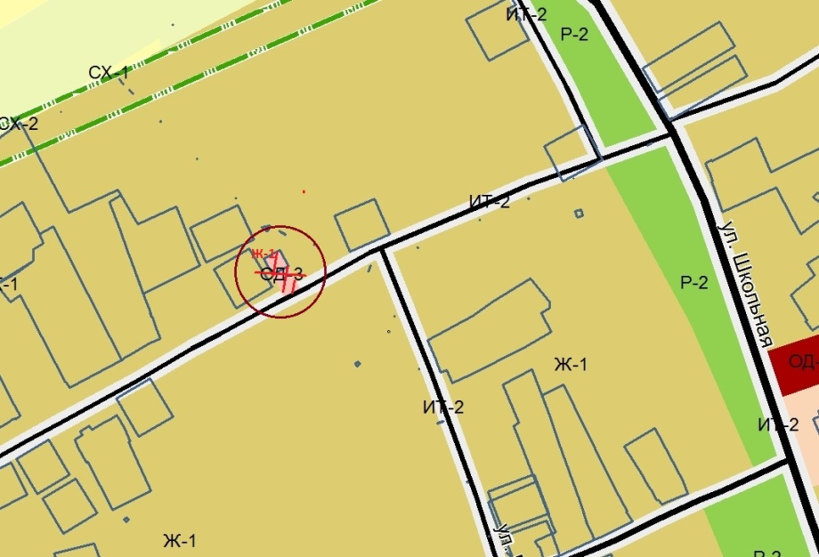
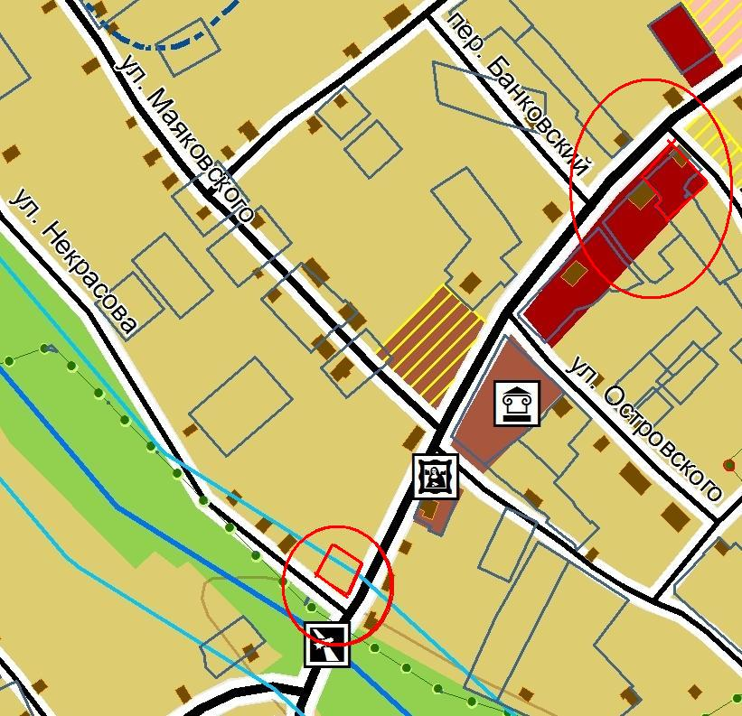 | Зону ОД-1 расположенную на перекрестке ул. Советская и ул. Чапаева заменить на зону Ж-1.  Зону Ж-1 расположенную на перекрестке ул. Советская и ул. Некрасова заменить на зону ОД-1. | 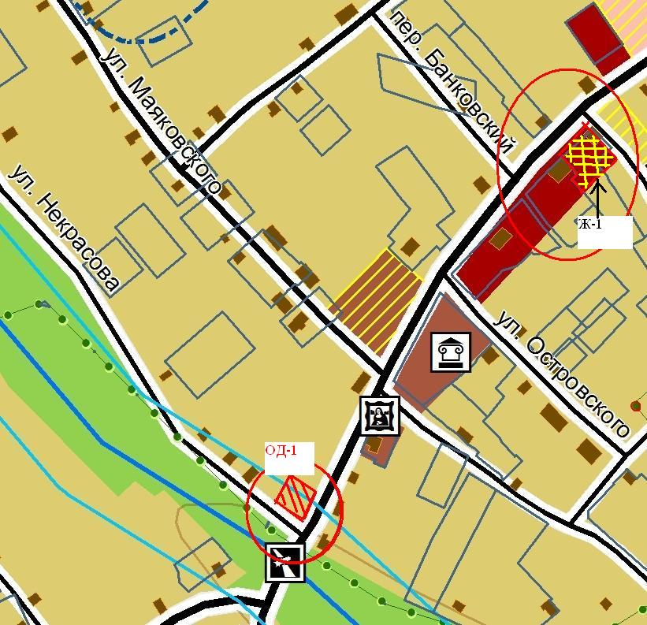
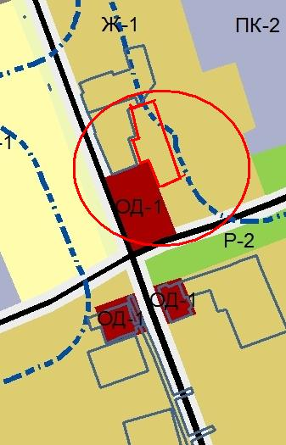 | Ул. Кирова продолжить зону ОД-1 | 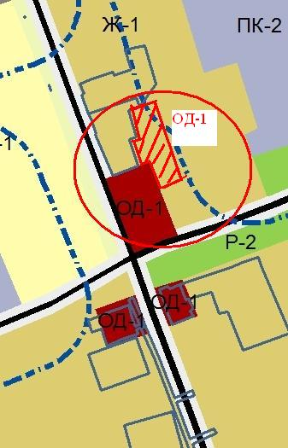
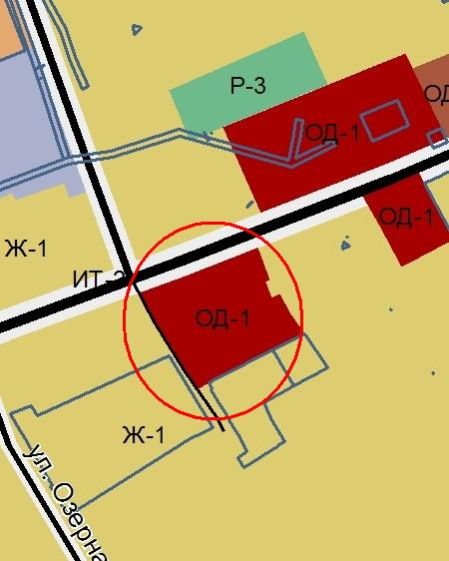 | Ул. Калинина изменить зону ОД-1 на зону Ж-1 | 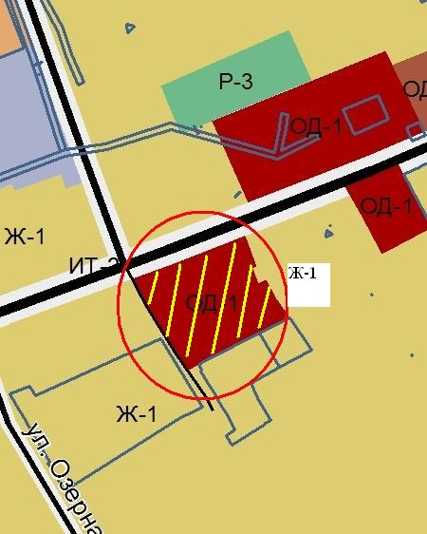
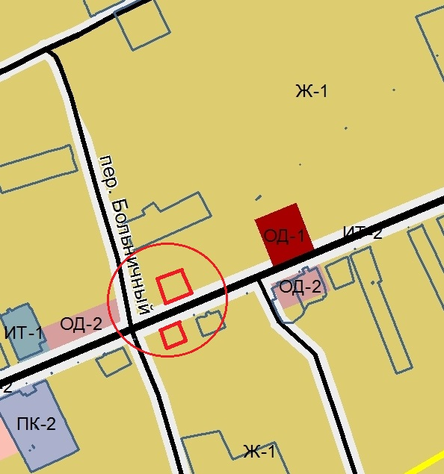 | Ул. Советская зону Ж-1 изменить на зону ОД-1 согласно фактического использования. | 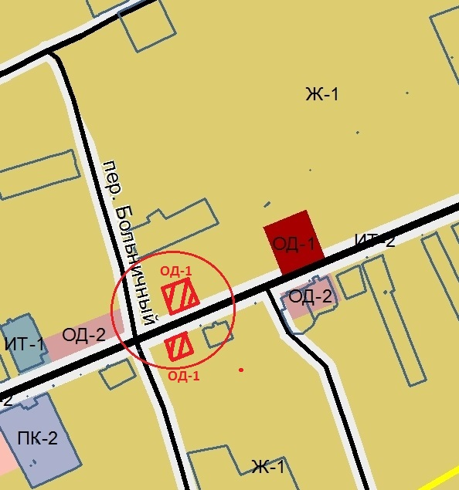

Проект генерального плана и правил землепользования и застройки привести к одному знаменателю, чтобы не было противоречий в растровом виде и векторном.
Подготовить проект внесения изменений в соответствии с кадастровой картой.
Выполнить внесение изменений в генеральный план в соответствии с действующим законодательством, в соответствии со схемой территориального планирования Российской Федерации, в соответствии со схемой территориального планирования Иркутской области, в соответствии с нормативами градостроительного проектирования Иркутской области.
Предоставить проект внесения изменений в генеральный план Голуметского муниципального образования в актуальной редакции.
В соответствии с вышеуказанным реестром внесение изменений в состав территориальных зон включить зоны сельскохозяйственного использования (в том числе зоны сельскохозяйственных угодий), а также зоны, занятые объектами сельскохозяйственного назначения и предназначенные для ведения сельского хозяйства, дачного хозяйства, садоводства, развития объектов сельскохозяйственного назначения (в соответствии со статьей 35 ГрК РФ).
В границах муниципального образования зону ПН-1 заменить на зону СХ-1.
В границах населенных пунктов зону размещения объектов транспорта ИТ-2 (автомобильные дороги общего пользования) установить в соответствии с кадастровыми номерами. (Сведения о характерных точках границ образуемых земельных участках прилагаются (координаты дорог)).

Председатель Комиссии по подготовке
заключений о внесении изменений в
Правила землепользования и застройки
Голуметского муниципального образования В.А. Лохова

